风陵渡中学纠错卷
时段： 11.29- 12.5 学科： 生物 年级： 高三 收集整理：廉许艳
判断并改错
(1) 激素的合成与分泌都需要内质网与高尔基体的加工( )
(2)激素在人体内含量较低，但是具有高效的生物催化作用( )
(3)人在幼年时缺乏生长激素将患侏儒症，其身材矮小，且智力发育不正常( )
(4)胰高血糖素可以促进肝糖原和肌糖原的分解，从而使血糖浓度升高( )
(5)糖尿病的主要症状是少饮、少食、少尿、消瘦( )
(6)垂体分泌的促甲状腺激素，通过体液定向运送到甲状腺( )
(7)被阉割的动物血液中的促性腺激素含量将降低( )
(8)甲状腺激素不能影响神经系统的活动( )
(9)各种免疫器官都能产生免疫细胞( )
(10)T细胞和B细胞都来自骨髓造血干细胞，但分化场所不同，T细胞在骨髓中分化成熟，B细胞在胸腺中分化成熟( )
(11)鼻腔黏膜分泌杀菌物质抑制白喉杆菌繁殖属于特异性免疫( )
(12)非特异性免疫是先天性的，要比特异性免疫的作用更重要和强大( )
(13)在抗原的刺激下，T细胞产生抗体发挥免疫作用( )
(14)在特异性免疫中，只有T细胞产生记忆细胞( )
(15)当同一种抗原再次进入机体时，产生的浆细胞均来自记忆细胞( )
(16)浆细胞的产生需要T细胞和抗原的共同刺激( )
(17)无胸腺裸鼠具有正常的体液免疫功能( )
(18)人体第一次接触过敏原时就会发生过敏反应( )
(19)青霉素过敏反应的主要原因是机体免疫防卫功能低下( )
(20)HIV侵入人体后不能立即检测和发病，存在潜伏期，在潜伏期HIV复制能力较弱( )

1．(2021·青岛市实验高级中学高三模拟)甲状腺激素(TH)是一种对动物的生长、发育有促进作用的激素。如图为TH分泌的调节示意图。某兴趣小组为了探究图中虚线所示情况是否存在，进行了相关实验。该小组设计的实验组和对照组较为合理的是( )
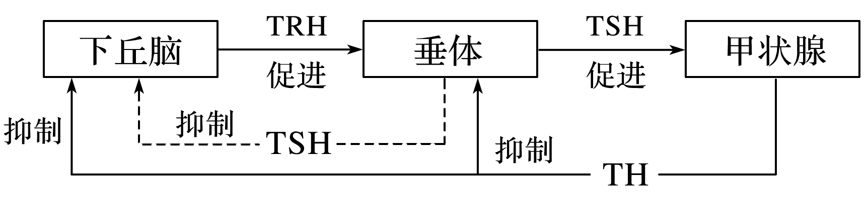
A．实验组：切除垂体，注射适量的TSH；对照组：切除垂体，注射等量的生理盐水
B．实验组：切除甲状腺，注射适量生理盐水；对照组：切除甲状腺，注射等量的TSH
C．实验组：切除垂体，注射适量生理盐水；对照组：不切除垂体，注射等量的TSH
D．实验组：切除甲状腺，注射适量的TSH；对照组：切除甲状腺，注射等量生理盐水
2．下图方框内为人体内某组织或器官的结构示意图，a、b、c分别表示不同的体液，据图判断，下列叙述正确的是( )
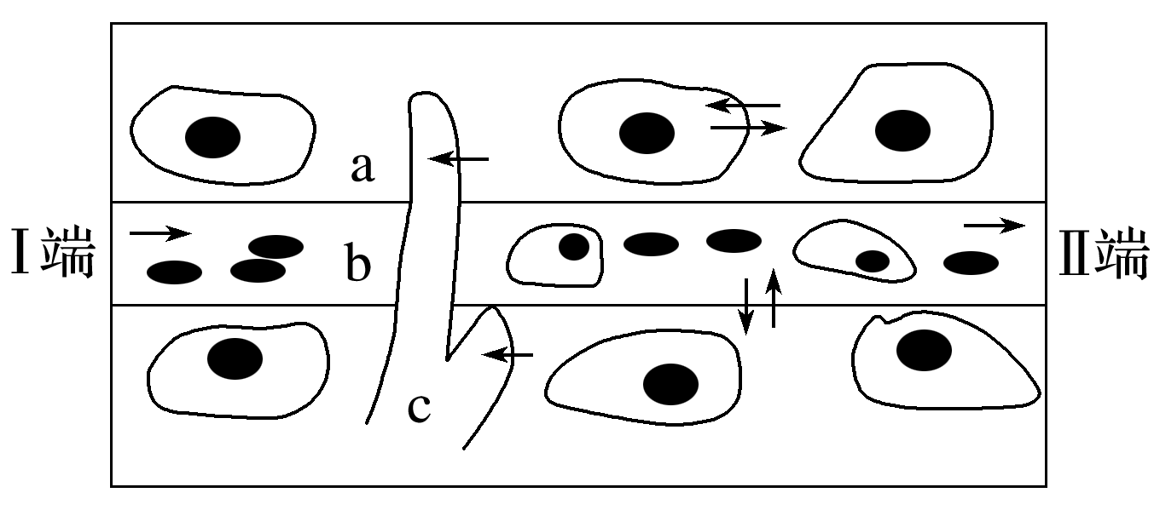
A．b中渗透压大小主要与无机盐含量有关，与蛋白质含量无关
B．a渗回b和渗入c的量相差不大
C．若图示方框为肝脏，则饱饭后b中Ⅱ端比Ⅰ端葡萄糖含量低
D．若图示方框为胰岛组织，则饱饭后b中Ⅰ端比Ⅱ端胰岛素含量高、葡萄糖含量低
3．糖尿病发病率近年来在全球多个国家呈上升趋势，糖尿病已成为威胁人类健康的十大杀手之一，图中甲为糖尿病患者，乙为健康人，下列相关叙述错误的是( )
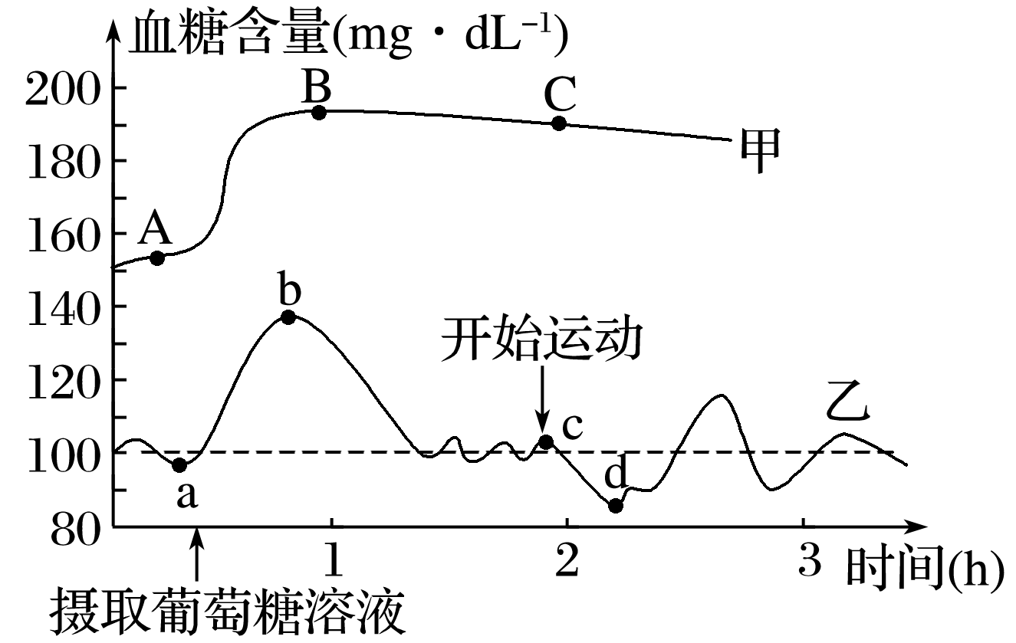
A．甲AB段与乙ab段相比，甲的胰岛B细胞中高尔基体和内质网的活动较强
B．用斐林试剂对B、b点时的尿液进行检查，一般情况下，水浴加热后只有B点出现砖红色沉淀
C．乙cd段血糖浓度下降的直接原因是血糖大量参与氧化供能
D．运动时，甲状腺激素的分泌量明显增多，随之胰高血糖素浓度增加
4．如图为人体内甲状腺激素分泌的调节过程，甲、乙、丙表示不同的器官，a、b、c表示三种不同的激素。下列叙述中，正确的是( )
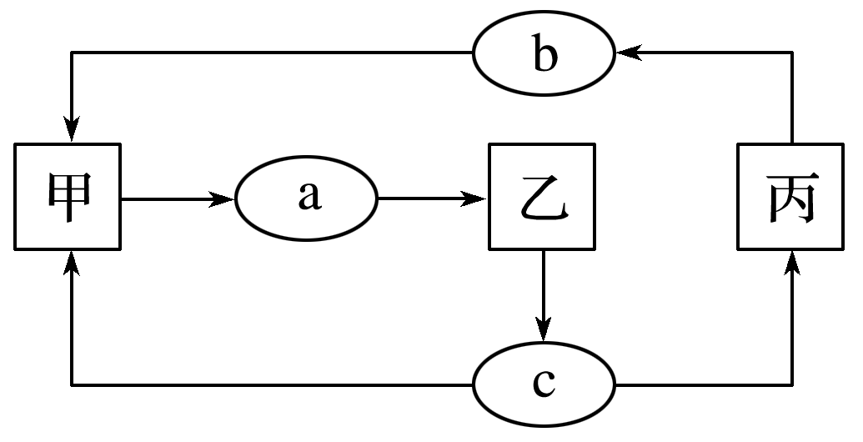
A．器官甲除分泌激素a外，还可合成和分泌抗利尿激素
B．a、b、c均靠体液运输，只运输给靶器官和靶细胞
C．激素c分泌增加，对器官甲、丙均有抑制作用
D．器官丙还可以分泌生长激素，与激素c的作用为协同作用
5．2．(2020·山东，8)碘是甲状腺激素合成的重要原料。甲状腺滤泡上皮细胞膜上的钠－钾泵可维持细胞内外的Na＋浓度梯度，钠－碘同向转运体借助Na＋的浓度梯度将碘转运进甲状腺滤泡上皮细胞，碘被甲状腺过氧化物酶活化后，进入滤泡腔参与甲状腺激素的合成。下列说法正确的是( )
A．长期缺碘可导致机体的促甲状腺激素分泌减少
B．用钠－钾泵抑制剂处理甲状腺滤泡上皮细胞，会使其摄碘能力减弱
C．抑制甲状腺过氧化物酶的活性，可使甲状腺激素合成增加
D．使用促甲状腺激素受体阻断剂可导致甲状腺激素分泌增加
6．(2018·全国Ⅱ，3)下列有关人体内激素的叙述，正确的是( )
A．运动时，肾上腺素水平升高，可使心率加快，说明激素是高能化合物
B．饥饿时，胰高血糖素水平升高，促进糖原分解，说明激素具有酶的催化活性
C．进食后，胰岛素水平升高，其既可加速糖原合成，也可作为细胞的结构组分
D．青春期，性激素水平升高，随体液到达靶细胞，与受体结合可促进机体发育
7．(2020·山东高考模拟)褪黑素是由哺乳动物和人的松果体产生的激素，它能缩短入睡时间、延长睡眠时间，从而起到调整睡眠的作用。褪黑素的分泌调节过程如图所示，下列说法错误的是( )
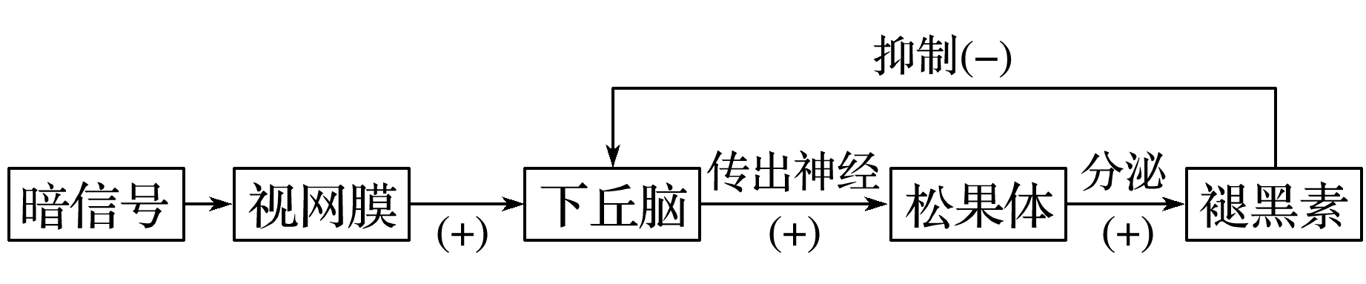
A．该过程不能体现激素的分级调节
B．长时间光照会使褪黑素的分泌减少
C．该过程中褪黑素的分泌存在反馈调节
D．微量注射褪黑素作用于下丘脑能促进动物睡眠
8.如图为人体和人体细胞内某些信息传递机制的模式图，图中箭头表示信息的传递方向。下列叙述中，正确的是( )
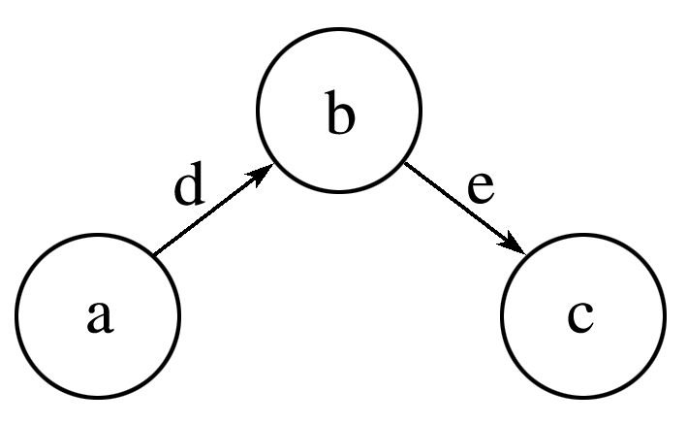
A．如果a表示抗原，b表示吞噬细胞和T细胞，c为B细胞，则该过程属于体液免疫
B．如果该图表示反射弧，则其中的信息是以局部电流的形式传导的
C．如果该图表示细胞中遗传信息的表达过程，则d过程只发生在细胞核中
D．如果图中a为下丘脑，b为垂体，c为肾小管和集合管，则d和e为不同物质
9．(2020·山西运城河津二中月考)下图表示人体某种免疫过程，下列有关此图的叙述，正确的是( )
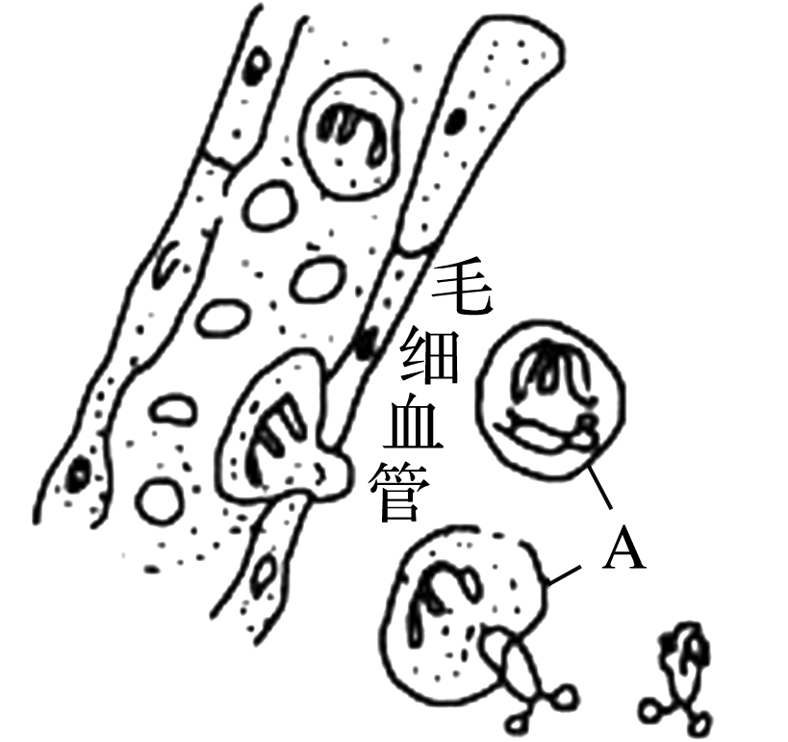
A．图中细胞A是效应T细胞
B．该过程是人体免疫的第三道防线
C．该过程属于特异性免疫
D．该防线能防御多种病原体
10．(2020·横峰中学高三月考)在西非肆虐的埃博拉病毒已严重威胁了人类的健康，世界多个国家已研制出相应疫苗以应对该病毒的传播。下列关于埃博拉病毒进入人体后会发生的情况的叙述，正确的是( )
A．T细胞受病毒刺激后有特定mRNA的合成
B．相应的浆细胞通过与病毒结合能抑制其增殖
C．组织液中增殖的病毒表面的抗原蛋白可制成疫苗
D．康复者再次接触该病毒时，记忆细胞能快速增殖并产生抗体消灭病毒
11．(2019·江西新余四中第一次月考)科研人员为研究脾脏中某种免疫细胞(简称M细胞)在免疫应答中的作用，进行了如表所示实验，下列说法不正确的是( )
组别 | 处理方式 | 检测结果
实验组 | 用肺癌细胞抗原与M细胞混合培养后，分离出M细胞与胸腺淋巴细胞混合培养，再分离出胸腺淋巴细胞与肺癌细胞混合培养 | 部分淋巴细胞能杀伤肺癌细胞
对照组 | 未经处理的胸腺淋巴细胞与肺癌细胞混合培养 | 淋巴细胞均不能杀伤肺癌细胞

A.实验组中部分能够杀伤肺癌细胞的细胞可由T细胞增殖、分化而来
B．若将对照组中未经处理的胸腺淋巴细胞用抗体处理将得到与实验组一样的结果
C．M细胞最可能是吞噬细胞，它具有识别、摄取、处理、传递抗原的作用
D．癌细胞被杀伤主要是通过细胞免疫，体现了免疫系统的监控和清除功能
12．用无特殊病原体的小鼠进行实验，过程如图1，结果如图2，实验中Ⅰ～Ⅳ组小鼠均感染细菌X。下列相关叙述正确的是( )
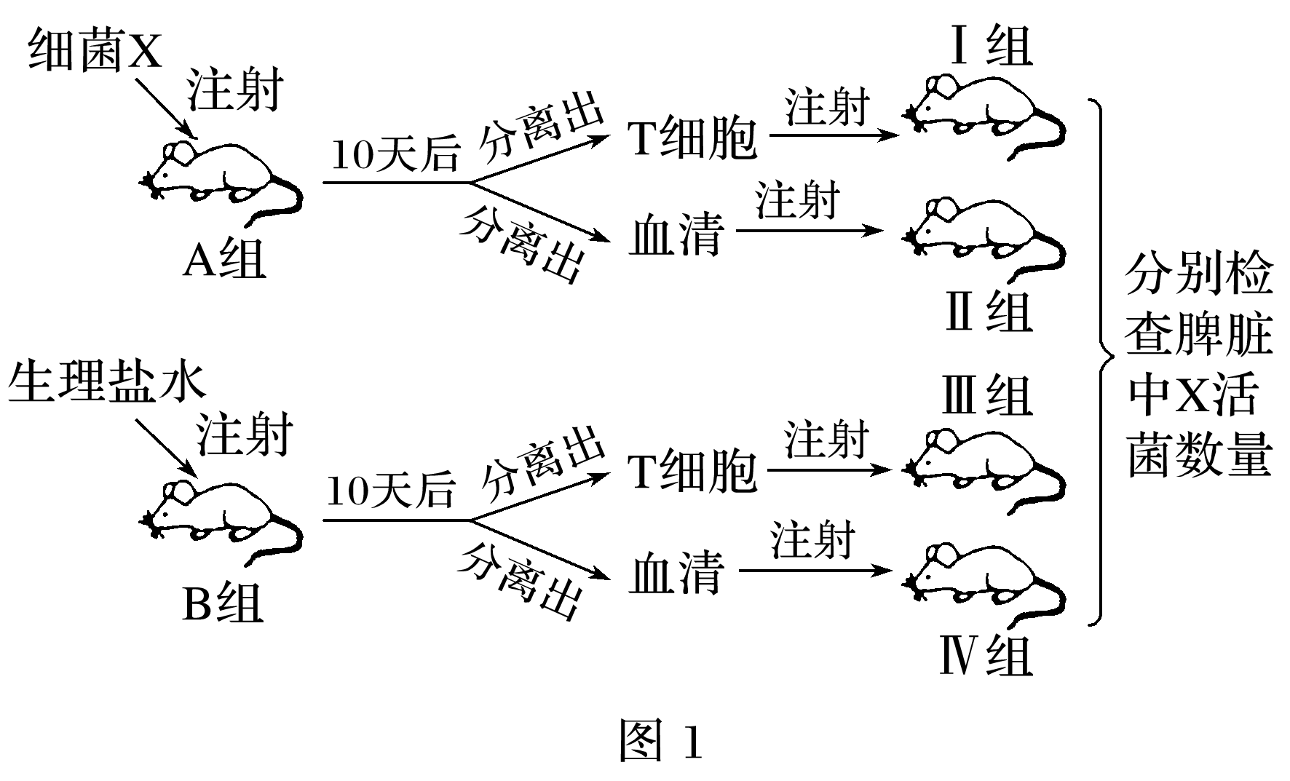
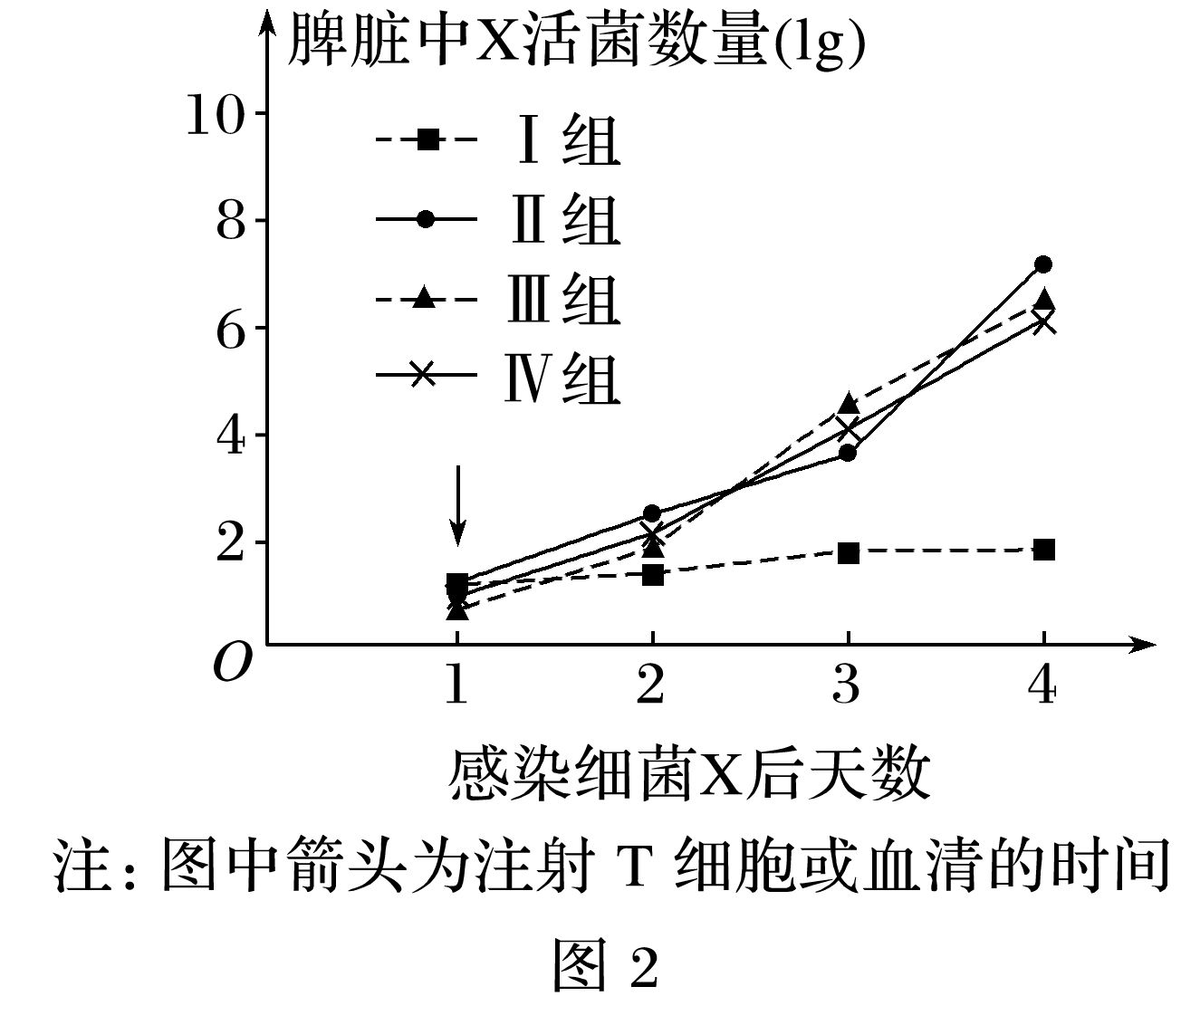
A．Ⅰ～Ⅳ组小鼠在感染细菌X的同时注射了T细胞或血清
B．图中Ⅰ、Ⅲ、Ⅳ组小鼠脾脏中X细菌的数量呈“S”型增长
C．注射入Ⅰ、Ⅲ组小鼠体内的T细胞对细菌X的免疫功效不同
D．实验结果显示，细胞免疫生成的抗体能有效抑制细菌X的繁殖
13．(2020·天津，6)在天花病毒的第四代疫苗研究中，可利用天花病毒蛋白的亚单位(在感染和致病过程中起重要作用的成分)制作疫苗。注射该疫苗可诱导机体产生识别天花病毒的抗体。下列分析错误的是( )
A．可通过基因工程途径生产这种疫苗
B．天花病毒蛋白的亚单位是该病毒的遗传物质
C．该方法制备的疫苗不会在机体内增殖
D．天花病毒蛋白的亚单位是疫苗中的抗原物质

